МІНІСТЕРСТВО ОСВІТИ І НАУКИ УКРАЇНИ
КРЕМЕНЧУЦЬКИЙ НАЦІОНАЛЬНИЙ УНІВЕРСИТЕТ
ІМЕНІ МИХАЙЛА ОСТРОГРАДСЬКОГО
НАВЧАЛЬНО-НАУКОВИЙ ІНСТИТУТ ЕЛЕКТРИЧНОЇ ІНЖЕНЕРІЇ
ТА ІНФОРМАЦІЙНИХ ТЕХНОЛОГІЙ
Кафедра автоматизації та інформаційних систем
ОСВІТНІЙ КОМПОНЕНТ
«АЛГОРИТМІЗАЦІЯ ТА ПРОГРАМУВАННЯ»
ЗВІТ
З ПРАКТИЧНОЇ РОБОТИ № 6
Виконав:
студент групи кн-25-1
Рафієв Б. С.
Перевірила:
старший викладач кафедри АІС
Бельська В.Ю.
Кременчук 2025
Тема: | Робота з рядком як з масивом символів (стиль мови С)
Мета: | ознайомитися з рядком у стилі мови програмування С, проаналізувати особливості функцій cstring.
Порядок виконання роботи
- Вивчити правила створення й обробки рядків символів на прикладі програм, що розглянуто у п.п. «Короткі теоретичні відомості» та «Приклад виконання лабораторної роботи № 6». Перевірити роботу наведених програм.
- Пояснити основні принципи розподілу пам’яті під символьні рядки. Визначити відмінність символьного рядка від звичайного масиву.
- Написати програму, що дозволяє розв’язати 2 завдання зі списку індивідуальних завдань. Перше завдання обрати за номером, що дорівнює залишку від ділення на 15 порядкового номера студента у журналі групи. Друге завдання студент обирає сам серед варіантів від 16 до 30. Також студент обирає самостійно спосіб уводу рядка (рядків): діалог з користувачем або з текстового файлу.
Завдання 1. Увести рядок слів. Відсортувати слова за довжиною та значенням останнього символу рядка.
Код программи має вигляд:
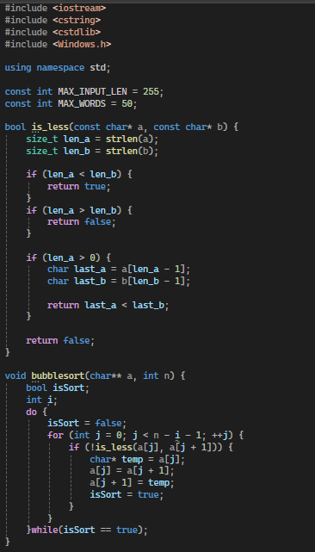
Рисунок 1 – Перша частина коду до завдання 1
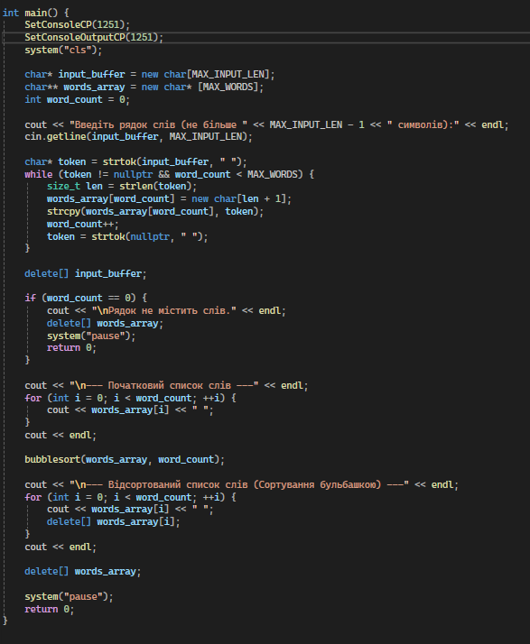
Рисунок 2 – Друга частина коду до завдання 1
Блок-схема алгоритму має вигляд:
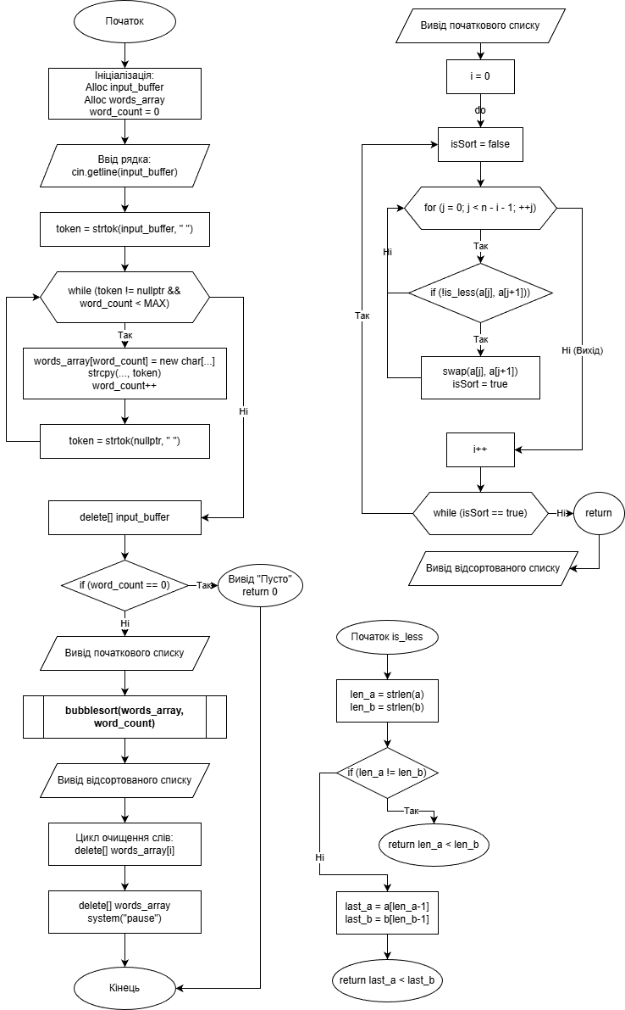
Рисунок 3 – Блок-схема до коду
Тестування програмного коду:
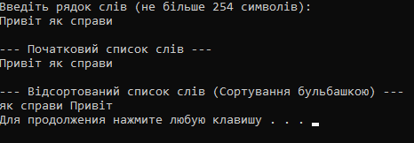
Рисунок 4 – Результат до завдання 1
Завдання 2. Задано словник-перекладач у вигляді двовимірного масиву рядків. Написати програму, що дозволяє отримати переклад уведеного рядка (послідовності) слів.
Код программи має вигляд:
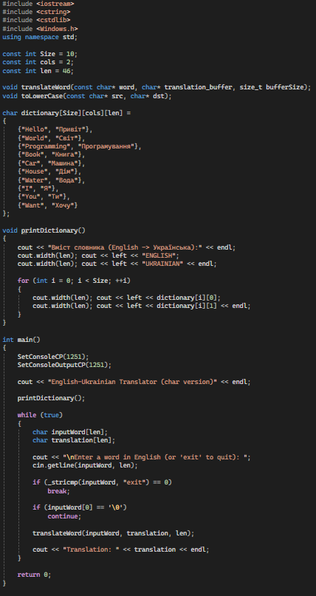
Рисунок 5 – Перша частина коду до завдання 2
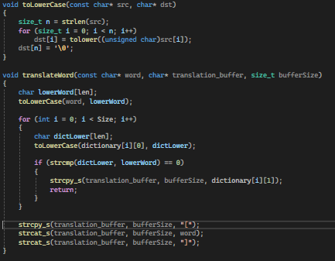
Рисунок 6 – Друга частина коду до завдання 2
Блок-схема алгоритму має вигляд:
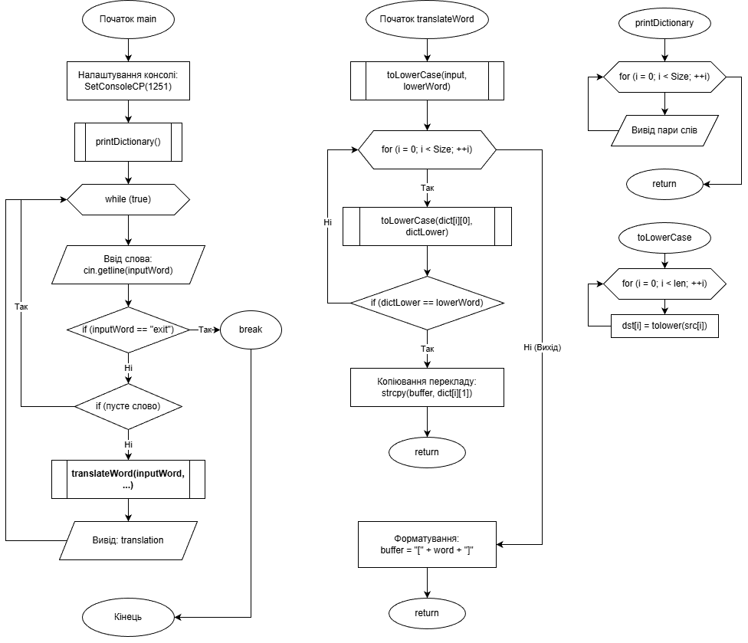
Рисунок 7 – Блок-схема до коду
Тестування програмного коду:
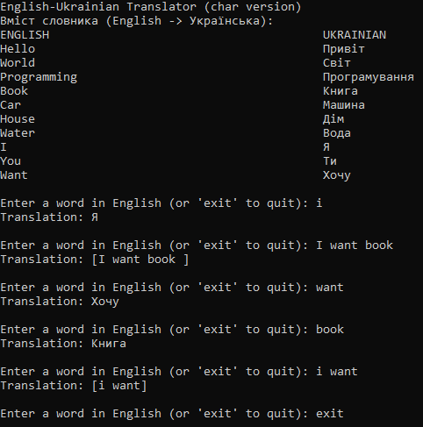
Рисунок 8 – Результат до завдання 2
Висновки: Завдяки цій лабораторній роботі, я ознайомився з рядком у стилі мови програмування С, проаналізував особливості функцій cstring.

